第21章 人工智慧進入公共組織
AI 治理時代的公共組織行為｜理論版

本章閱讀指南
- 學者：先讀 21.1 和 21.3，掌握本章的立場：AI 不是工具，也不是行動者，而是準行動者；它不是和個人、團體、組織並列的第五個分析層次，而是穿透三個行動尺度和治理層次的力量。再看 21.5，公共 AI 治理的文獻怎樣支持「透明是問責的必要條件，卻不是充分條件」。
- 實務工作者：先讀導讀案例、21.4 和 21.9，想想你的機關使用的 AI 系統，在四種角色中最像哪一種；當它的建議出錯時，誰要出來說明，受影響的人又能不能看到系統對他的判斷。
- 研究生：重點讀 21.2 的理論庫存、21.3 的準行動者判準、表21-2 的角色與層次矩陣，以及 21.8 的命題；留意本章怎樣把「AI 是什麼」的本體論問題，轉成「AI 在什麼條件下改變了誰的選擇」的可觀察問題。
- 一般讀者：讀導讀案例、21.3 和 21.10 就夠了，弄懂一件事：AI 可以參與判斷、影響結果，但它不能為結果負責；所以每一套進入公共組織的 AI，背後都必須有一個可以被問責的人。

學習目標
- 能說明技術與組織研究的經典理論，以及它們把技術當成工具、外部變數和效率手段的三個預設與限制。
- 能說明本書所說的準行動者：它的三個判準，以及它和工具、行動者的區別。
- 能說明 AI 在公共組織中的四種角色：工具、準行動者、制度和權力來源。
- 能說明公共 AI 的特殊性：作為公共服務的提供者、程序正義的確保者和公眾信任的對象，三種角色之間的困境。
- 能說明公共 AI 治理文獻中的透明、問責與正當性，並說明為什麼透明不等於問責。
- 能說明 AI 為什麼不是第五個分析層次，而是穿透個人、團體、組織三個行動尺度和治理層次的力量。

本章論點地圖
節次 | 五步法 | 主要內容 | 證據性質
21.2 | 舊庫存 | 技術與組織、社會技術系統、技術的雙重性；行動者網絡與人工代理 | 既有理論
21.3 | 處理（定義） | 準行動者的三個判準；AI 的四種角色 | 本書立場
21.4 | 公共化 | 公共 AI 的三種角色與困境；四種情境 | 既有研究＋法規
21.5 | 公共化 | 公共 AI 治理的文獻基礎：透明、問責、正當性 | 既有研究
21.6 | 治理化 | AI 作為治理基礎設施、協調者和權力來源 | 既有研究＋案例
21.7 | AI 化 | AI 作為跨層次的力量：穿透三個行動尺度和治理層次 | 本書立場
21.8 | 處理 | 研究命題 | 待檢驗命題
21.9 | 處理 | 四個檢查詞、檢核表；回到案例 | 實務工具
21.10 | 處理 | 小結與過渡 | 本書整合

導讀案例：一個分數，四種角色
美國賓州的阿勒格尼郡，從2016年起在兒童保護的通報專線上使用一套演算法，稱為阿勒格尼家庭篩檢工具（Allegheny Family Screening Tool）。當有人打電話通報一個孩子可能受到疏忽照顧，系統會算出一個從1到20的風險分數，預測這個孩子在被調查之後兩年內被安置到寄養家庭的可能性；分數越高，風險越高。分數所依據的資料，來自出生紀錄、醫療補助、物質濫用和心理健康的紀錄、監獄和假釋的紀錄，以及其他政府資料庫。這套工具由兩位學者設計（Burke, 2022）。
接電話的社工人員看到分數之後，仍然可以自己決定要不要啟動調查，甚至可以推翻系統標記的「強制調查」。卡內基美隆大學的研究者分析2016年8月到2018年5月的資料，發現系統的分數建議對32.5%被通報的黑人兒童進行強制調查，白人兒童則是20.8%；社工人員大約有三分之一的時間不同意系統的分數，而且研究者發現，正是社工人員的判斷，縮小了演算法所產生的差距。另一項研究估計，如果讓工具單獨決定，大約三分之二的黑人兒童會被建議調查，其他兒童則是大約一半。郡政府回應說，社工人員隨時可以推翻工具，這些研究只是假設性的。被通報的家庭和他們的律師看不到分數；郡政府的社會服務主管表示，她不支持讓家長看到自己的分數，擔心這會讓人們不敢尋求服務。報導也指出，有兩年多的時間，系統因為技術問題，有時會讓社工人員看到錯誤的分數（Burke, 2022）。
2023年1月，美聯社報導，美國司法部民權司正在檢視這套工具，關切它是否歧視有身心障礙的家庭。這套演算法曾經使用補充安全收入的資料，以及思覺失調症、情感障礙等心理、行為和神經發展疾患的診斷；郡政府表示，身心障礙的資料「可以預測結果」，也曾經移除部分這類資料。2022年秋天，已經有幾件民權申訴被提出（Ho & Burke, 2023）。
這個案例常被當成演算法偏誤的例子，它也確實是。但這一章要從另一個角度看它：同一個分數，在這個郡的兒童保護體系裡同時扮演了四種角色。它是社工人員手上的工具；它是一個會影響結果的準行動者，雖然不能為結果負責；它是一套制度，把「哪些資料算風險」寫進了日常的判斷；它也是一個權力的來源，掌握資料和模型的人，可以影響誰被調查，而被調查的家庭，卻看不到系統對自己的判斷。這一章要問的就是：AI 進入公共組織之後，它究竟是什麼？它改變了誰的選擇？又由誰為它負責？

21.1 本章的分析定位
這是第五部「AI 治理」的第一章。前面二十章，AI 一直在場：第9章把它試探性地定位為準行動者，第12章說它在資訊處理上是一個資訊行動者，第16章說它可能成為系統層的官僚，第18章說它讓組織的學習變成遞迴的迴路，第19章說它是沒有公告的變革者。但在前面各章，AI 都是在某一個主題底下出現的。從這一章起，本書把 AI 放到分析的中心。
這一章要完成兩件事。第一，正式定義準行動者：AI 在什麼意義上不只是工具，又在什麼意義上不是行動者。第二，說明本書的分析架構：個人、團體和組織是三個行動的尺度，治理是包住它們的制度和網絡安排；AI 不是和它們並列的第五個層次，而是同時穿透三個行動尺度和治理層次的力量。這個立場和第3章、第5章一致，也將在第24章整合為完整的架構。
照五步法，這一章的舊庫存是技術與組織的經典理論，以及關於非人類行動者的理論（21.2）；接著先處理定義（21.3）；公共化看公共 AI 的特殊性（21.4），並整理公共 AI 治理的文獻基礎（21.5）；治理化看 AI 在治理網絡中的角色（21.6）；AI 化看 AI 怎樣穿透各個層次（21.7）；處理則包括研究命題（21.8）和一套檢查工具（21.9）。
這一章和全書核心命題的關係，在這一章會變得最尖銳。全書一再看到，做決定的人在上面，承擔後果的人在下面。當 AI 進入決策鏈，又多了一個會影響決定、卻不能承擔任何後果的參與者。導讀案例中的家庭看不到分數，社工人員要為推翻或採納分數負責，設計者和郡政府則可以說「最後決定的是人」。第11章說，AI 可以分擔判斷，但不能分擔問責；這一章要說明，為什麼這句話是 AI 進入公共組織之後，最需要守住的界線。

21.2 舊庫存：技術、組織與非人類的行動
技術與組織
組織研究很早就注意到技術。Woodward（1965）研究英國的製造業，發現生產技術的類型，也就是單件生產、大量生產或連續製程，和組織結構的型態有系統的關係。Perrow（1967）把技術定義為組織處理原料的方式，並用任務的例外多寡和問題的可分析程度，區分出例行、工程、技藝和非例行四種技術，說明它們各自適合不同的結構。Trist 與 Bamforth（1951）研究英國煤礦引進長壁採煤法之後的變化，發現新技術打散了原本自主協作的小組，帶來缺勤和心理壓力；他們因此提出社會技術系統的觀點：技術和社會關係必須被一起設計，只改善一邊，另一邊會付出代價。
後來的研究把技術和組織的關係看得更動態。Barley（1986）觀察兩家醫院導入電腦斷層掃描之後，發現同一種技術在兩家醫院帶來了不同的結構變化，因為技術是在人們的互動中被詮釋和使用的；技術不是決定結構，而是提供了一個重新建構結構的機會。第17章介紹過的 Orlikowski（1992），則提出技術的雙重性：技術由人設計和使用，但一旦被制度化，又會反過來約束人的行動。
傳統的三個預設
這些研究帶著三個預設。第一，技術是工具：它是人類行動的手段，本身沒有自主性。第二，技術是外部變數：它從外面影響組織，研究者問的是「技術怎樣影響結構」。第三，技術的目的是效率：導入技術是為了提高效率、降低成本。這三個預設在處理機器、電腦和資訊系統時大致夠用，但面對 AI 時就出現了缺口。AI 從資料中學習，它的輸出不是使用者逐步指定的；它被嵌在組織的決策流程裡，不再只是外部的變數；它被導入的理由也不只是效率，還包括政治的承諾、現代化的象徵和模仿同行的壓力。
非人類的行動
另一組理論則直接處理非人類能不能「行動」的問題。Latour（2005）的行動者網絡理論主張，社會不是只由人組成的，物件、文件和技術也參與了行動，它們改變了其他行動者能做什麼；他用「行動素」一詞，避免直接說物件和人一樣是行動者。Floridi 與 Sanders（2004）從哲學的角度討論人工代理，主張一個系統只要具有互動性、自主性和適應性，就可以在某個抽象層次上被視為代理者，即使它沒有意圖和心智。Rahwan 等人（2019）則呼籲建立「機器行為」的研究領域，像研究動物行為一樣，研究演算法在真實環境中的行為和它對人類社會的影響。
公共行政研究也開始處理這個問題。Young、Bullock 與 Lecy（2019）提出人工裁量的概念，指出 AI 正在接手一部分原本屬於公務員的裁量；Bullock（2019）則進一步指出，任務越是例行、越能明確規則化，越容易被 AI 接手。這些研究的共同貢獻，是把 AI 從「工具」的位置上移開；但它們對 AI 能不能、該不該被視為行動者，看法並不一致。
表21-1 技術、組織與非人類行動的理論
理論 | 核心主張 | 處理 AI 時的貢獻與限制
技術與結構（Woodward, 1965; Perrow, 1967） | 技術類型決定適合的結構 | 說明任務性質的重要；但把技術當成外部變數
社會技術系統（Trist & Bamforth, 1951） | 技術和社會關係要一起設計 | 提醒 AI 導入會打散既有的協作；但仍把技術當成工具
技術作為結構化的機會（Barley, 1986） | 同一技術在不同組織帶來不同結構 | AI 的效果取決於組織怎樣詮釋和使用
技術的雙重性（Orlikowski, 1992） | 技術由人建構，又約束人 | AI 被制度化之後會反過來約束人
行動者網絡（Latour, 2005） | 物件也參與行動，改變他人能做什麼 | 讓 AI 的作用被看見；但模糊了責任的界線
人工代理（Floridi & Sanders, 2004） | 互動、自主、適應即可視為代理者 | 提供功能性的判準；但不處理法律和政治的問責
人工裁量（Young et al., 2019; Bullock, 2019） | AI 接手一部分公務員的裁量 | 直接連到公共行政；但仍需界定 AI 的地位

21.3 準行動者：本書的定義
三個判準
本書在第9章試探性地提出準行動者的概念，第12章把它用在資訊處理上。這一章正式給出定義：準行動者是一種在功能上接近行動者、卻不具備行動者完整條件的參與者。判斷一個 AI 系統是不是準行動者，本書提出三個判準。
第一是功能性的作用：它的輸出會改變其他行動者可以選擇的選項，或直接改變結果。導讀案例中的分數，決定了哪些通報被標記為強制調查；即使社工人員可以推翻，推翻本身也需要理由，選擇的空間已經被分數重新劃定。第二是相對的自主：它的輸出不是使用者逐步指定的，而是從資料中學到的規律產生的；使用者知道它會給出一個分數，卻不知道、也常常無法說明它為什麼給出這個分數。第三是不能承擔責任：它沒有意圖、沒有法律人格，不能說明理由，也不能被追究；它可以參與判斷，卻不能出現在問責的論壇上。
這三個判準同時成立，才是本書所說的準行動者。只有第一個判準，例如一張表格的欄位設計，也會改變人的選擇，但它是人逐項決定的，比較接近工具；如果三個判準都滿足，又加上能夠承擔責任，那就是完整的行動者，而目前沒有任何 AI 系統符合這一點。準行動者的概念因此有兩面：一方面，它承認 AI 不只是工具，它的作用不能被化約為使用者的意志；另一方面，它拒絕把 AI 當成行動者，因為那等於為責任的轉移開了一扇門：「是系統判斷的」。
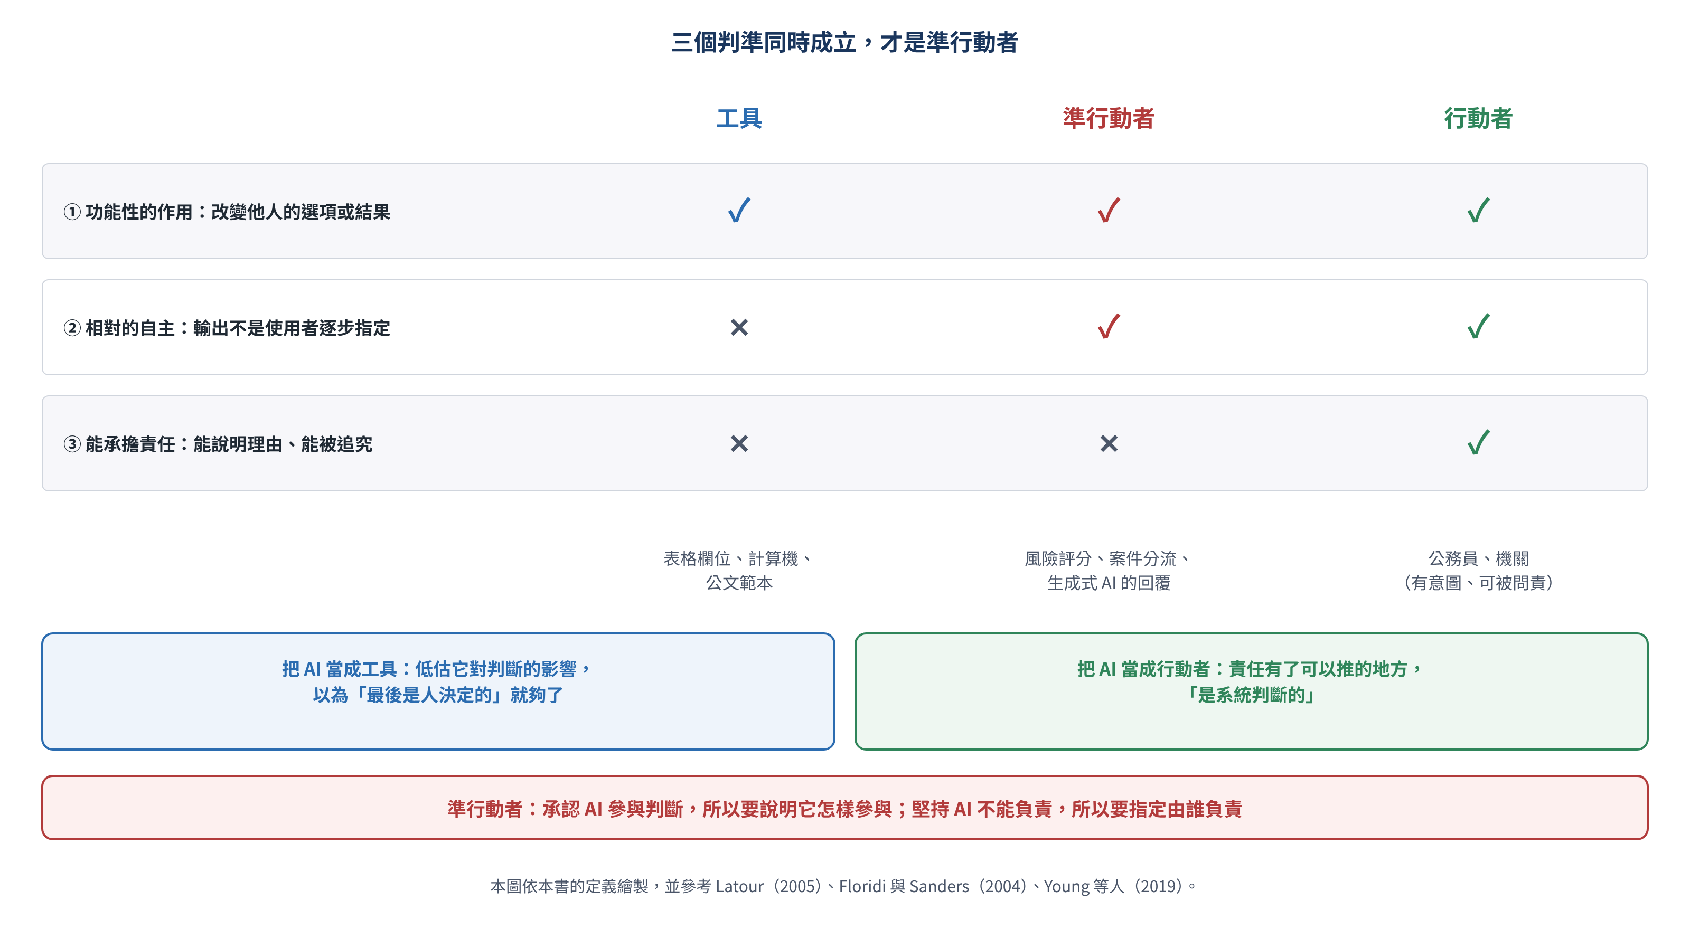
圖21-1 工具、準行動者與行動者：三個判準
為什麼要這個概念
這個概念不是為了在哲學上替 AI 定位，而是為了在公共組織裡守住一條界線。把 AI 當成工具，會低估它對判斷的實質影響，讓組織以為「最後是人決定的」就足夠了；把 AI 當成行動者，則會高估它的地位，讓組織可以把責任推給系統。準行動者的概念要求組織同時做兩件事：承認 AI 參與了判斷，所以要說明它怎樣參與；堅持 AI 不能負責，所以要指定由誰負責。第11章說「AI 可以分擔判斷，但不能分擔問責」，正是這個概念在問責上的表述。
AI 的四種角色
在這個定義之下，AI 在公共組織中可以同時扮演四種角色。第一是工具：它幫助人完成任務，提高效率，例如摘要公文、翻譯、排程。第二是準行動者：它參與判斷，影響結果，例如風險評分、案件分流、資格初審。第三是制度：它把某些價值、規範和分類寫進日常的工作，成為成員視為理所當然的規則，例如哪些資料算風險、什麼樣的案件算異常。第四是權力的來源：掌握資料、模型和平台的人，可以影響其他人的選擇，而被影響的人常常看不到它。
同一套 AI，可以同時扮演四種角色，只是比重不同。導讀案例的分數，對社工人員是工具，在決定調查與否時是準行動者，在定義「什麼資料代表風險」時是制度，在家庭看不到分數、郡政府掌握模型時是權力的來源。分辨這四種角色的意義，在於每一種角色需要不同的治理：工具需要訓練和品質管理，準行動者需要覆核和推翻的權利，制度需要定期檢討它所寫入的價值，權力的來源則需要透明和外部的監督。
表21-2 AI 的四種角色與各層次的影響
角色 | 公共組織中的意涵 | 個人 | 團體 | 組織 | 治理
工具 | 幫助完成任務、提高效率 | 例行工作被自動化 | 溝通和協作的方式改變 | 流程簡化 | 跨機關的資料平台
準行動者 | 參與判斷、影響結果 | 裁量被重新劃定；為採納或推翻負責 | 團隊中多了一個「系統建議」 | 決策權從第一線移到系統的設計 | 責任在多個行動者之間分散
制度 | 把價值和分類寫進日常 | 新人學到「照系統做」 | 團體的規範跟著系統的預設 | 文化從經驗轉向資料 | 網絡的資料標準和規範
權力的來源 | 掌握資料和模型的人影響他人 | 看不到系統對自己的判斷 | 懂 AI 的人取得影響力 | 資訊單位和廠商的地位上升 | 平台掌握者握有治理權力

21.4 公共化：公共 AI 的特殊性
三種角色
在公共組織裡，AI 被賦予三種企業 AI 不必承擔的角色。第一是公共服務的提供者：聊天機器人回答民眾的問題、系統自動處理申請、AI 輔助分配資源。這提高了效率，卻也把公平、透明和問責的問題直接帶到民眾面前。第二是程序正義的確保者：標準化的決策、自動化的合規檢查，被期待讓同樣的案件得到同樣的對待。這增強了形式上的一致性，卻可能讓個案的差異和人性的考量被犧牲。第三是公眾信任的對象：民眾可能把 AI 看成政府現代化和能力的象徵，也可能把它看成侵犯隱私、威脅自主的風險。
這三種角色之間有內在的困境。效率的提升可能增加信任，但一次偏誤或一次個資外洩，就可能讓信任崩落；標準化確保了一致，卻可能讓需要例外處理的人被排除；為了維持信任而不公開系統的細節，又會損害透明和問責。導讀案例中，郡政府不讓家庭看到分數，理由是擔心家庭不敢尋求服務，這是在信任和透明之間做的取捨；但這個取捨由誰做、依據什麼理由、受影響的家庭有沒有參與，正是第17章所說的價值取捨程序要回答的問題。
四種情境
公共 AI 還在四種情境中運作，每一種都會改變公務員的行為。第一是價值的衝突：效率的最大化可能犧牲公平，標準化可能忽略差異。Roehl 與 Hansen（2024）系統回顧自動化行政決策和良好治理的文獻，檢視問責、效率、平等、公平、韌性、回應性、隱私、法治和透明九種價值；他們發現，自動化在某些地方和這些價值相輔相成，可說是「容易摘到的果實」，在另一些地方則形成取捨和限制，是挑戰良好治理的「困難案例」，因此必須依具體的決策情境來設計。
第二是法律的規範。公共 AI 必須符合個人資料保護、行政程序和反歧視的規定。台灣立法院在2025年12月23日三讀通過人工智慧基本法，明定國科會為主管機關，並要求政府釐清高風險 AI 應用的責任歸屬和問責機制，建立救濟、補償或保險的機制，避免 AI 造成偏見、歧視和錯誤資訊，也要求避免不必要的個人資料蒐集（蘇文彬，2025）。第三是政治的過程：AI 可能因為政策承諾而被導入，也可能因為偏誤的爭議而被暫停，第19章的數位身分證就是一例。第四是公眾的監督：媒體、公民團體、法院和監察機關的批評，會迫使機關調整系統，導讀案例中的媒體調查和司法部的檢視，就是這種監督。
在這四種情境中，第一線的公務員同時感受到價值的衝突、法律的風險和政治的壓力。他們被要求使用系統，又被提醒要為結果負責；被要求提高效率，又被期待照顧個案。這正是本書一再看到的落差，在 AI 時代的新形式。

21.5 公共 AI 治理的文獻基礎
從公共治理的角度看，AI 進入公共組織的核心問題，不只是技術能不能提高行政效率，而是自動化的決策還能不能維持透明、問責、公平和治理的正當性。這一節整理公共 AI 治理的幾項重要研究，作為第五部的文獻基礎。
透明是必要條件，不是充分條件
Busuioc（2021）指出，AI 系統的黑箱特性，使公共機關難以說明決策的理由、追蹤責任的歸屬，也難以接受外部的監督。她的論點是，演算法的問責不能只檢視模型本身，還必須檢視 AI 的建議怎樣進入人的決策、由誰審核，以及錯誤發生時由誰負責。換句話說，透明是問責的必要條件，卻不足以構成完整的問責；公共機關還需要可以解釋、可以審查、可以申訴、可以矯正的制度安排。導讀案例中，即使郡政府公開了模型的設計原則，被調查的家庭仍然看不到自己的分數，也無從對分數提出異議；透明停在設計的層次，沒有走到個案的層次。
正當性的條件
Grimmelikhuijsen 與 Meijer（2022）分析演算法決策對正當性的威脅，主張政府必須以相應的制度安排回應，而不是只依靠技術的修正。Hillo、Vento 與 Erkkilä（2025）以芬蘭的高階行政人員和具代表性的公民樣本進行調查實驗，情境正是兒童保護服務；他們發現，演算法的透明和人的裁量參與，都會提高人們對自動化決策正當性的評價，而且這個效果在行政人員身上比在公民身上更明顯。這個發現有兩層意義：第一，保留人的裁量，不只是為了問責，也是公務員願意接受 AI 的條件；第二，公民對透明的反應比較小，提醒我們，公開資訊本身未必能轉化為信任。
透明研究的累積也支持這一點。Grimmelikhuijsen 與 Meijer（2014）以線上實驗檢驗透明對政府可信度的影響，發現效果有限，而且取決於民眾原本的知識和對政府的態度；Cucciniello、Porumbescu 與 Grimmelikhuijsen（2017）回顧二十五年的透明研究，也發現透明的效果並不一致，取決於透明的形式和情境。對公共 AI 來說，這意味著只公開程式碼或資料並不夠；如果民眾無法理解 AI 怎樣形成對自己的判斷，透明很難轉化為信任。可解釋性的設計，必須讓沒有技術背景的人也能理解系統的理由。
問責的缺口
公共治理的文獻也提醒，AI 可能讓責任在政府機關、技術供應商、資料提供者和系統設計者之間分散，形成問責的缺口。第15章所說的眾手問題，在 AI 時代變得更嚴重：每一方都只負責一部分，沒有一方對整體負責。為了避免這個缺口，公共機關需要建立演算法的稽核、決策的紀錄、可以追溯的決策路徑，以及明確的責任分工；即使使用的是外部廠商的系統，政府仍然要為最終的公共決策負責。第16章說技術可以委外、責任不能委外，在這裡得到了文獻的支持。這些機制讓 AI 不至於成為規避政治和行政責任的工具，而能被納入民主課責和公共價值治理的架構之中。
綜合而言，公共 AI 治理的關鍵，在於把 AI 從單純的效率工具，轉化為受公共價值約束、可以解釋、可以問責、也可以被公民監督的治理安排。這也呼應本章的主張：AI 不是單純的第五個分析層次，而是穿透個人裁量、團體協作、組織制度和治理權力關係的跨層次力量。

21.6 治理化：AI 在治理網絡中
在治理網絡中，AI 扮演三種角色。第一是治理的基礎設施：跨組織的資料平台、分析工具和決策輔助系統，成為網絡運作的底層。它增強了協作的能力，也讓網絡對技術產生依賴；一旦平台出錯，錯誤會同時影響網絡中的每一個節點。第二是治理的協調者：AI 可以分析網絡的結構、推薦合作的夥伴、追蹤績效、預警風險。這提高了協調的效能，但也讓「誰該進入這張桌子」的判斷，部分交給了系統。第三是治理權力的來源：掌握資料平台和分析工具的人，取得了影響網絡的能力；不掌握的人，則只能接受平台的規則。
導讀案例也有治理的一面。這套工具由大學的研究者設計，由郡政府使用，資料來自多個政府部門；它的檢視者，包括學術研究者、媒體、律師、民權團體，最後是聯邦司法部。這是一個由多個行動者組成的網絡：設計者、使用者、資料提供者、受影響者和監督者，各自掌握不同的資訊和權力。被調查的家庭在這個網絡中處於最弱的位置：他們的資料被使用，他們的命運受到影響，卻看不到系統對自己的判斷。網絡中的監督者，則是透過研究、報導和申訴，才讓這個網絡裡的問題被看見。
在多元價值的網絡中，AI 還必須同時回應政府對合法性的要求、非營利組織對正義的期待、企業對效率的追求，以及公民對參與的期待。這些期待常常互相衝突，而 AI 系統的設計，往往只能把其中一部分寫進目標函數。被寫進去的價值會被系統化地實現，沒有被寫進去的價值，則會被系統化地忽略。

21.7 AI 化：穿透三個行動尺度和治理層次的力量
本書的分析架構，把個人、團體和組織看成三個行動的尺度，把治理看成包住它們的制度和網絡安排。AI 在這個架構中的位置，是本章最核心的理論主張：AI 不是第五個層次，而是同時穿透三個行動尺度和治理層次的力量（圖21-2）。它不是和人、團體、組織並列的另一種單位，而是改變每一個層次的行為情境、互動方式和責任配置。
個人
在個人層次，AI 改變了工作的內容：例行的工作被自動化，人被期待轉向比較高階的判斷。它也改變了專業判斷的方式：當 AI 的建議和專業判斷衝突時，個人要決定採納還是推翻，而推翻需要理由，採納卻常常不需要。它改變了角色的認同：從執行者變成監督者或協作者。它也改變了人對機器的態度：信任、依賴、焦慮和抗拒。導讀案例中，社工人員大約三分之一的時間不同意分數，正是個人在這個層次上的判斷；而研究發現，正是這些判斷縮小了演算法的差距。
團體
在團體層次，AI 成為團隊中的一個準成員，參與資訊的分享、決策的建議和任務的執行。第11章討論過的人機團隊，在這裡變成日常：團隊討論時，系統的建議常常成為討論的起點，而起點本身就有影響力。AI 也改變了團體中的權力：懂得使用和解讀 AI 的人，取得了影響力。
組織
在組織層次，AI 改變了結構、文化、學習和變革，這正是第四部五章所討論的：它可能成為系統層的官僚，成為文化的預設值，成為遞迴的學習迴路，成為沒有公告的變革者，也成為治理型組織的基礎設施。導讀案例中，「強制調查」這個組織規則，就是由分數觸發的；組織的規則和系統的輸出，已經難以分開。
治理
在治理層次，AI 成為基礎設施、協調者和權力的來源，也讓責任在網絡中更加分散。錯誤發生時，責任的歸屬更難釐清：是設計者、使用者、資料的提供者，還是授權使用的政治層級？
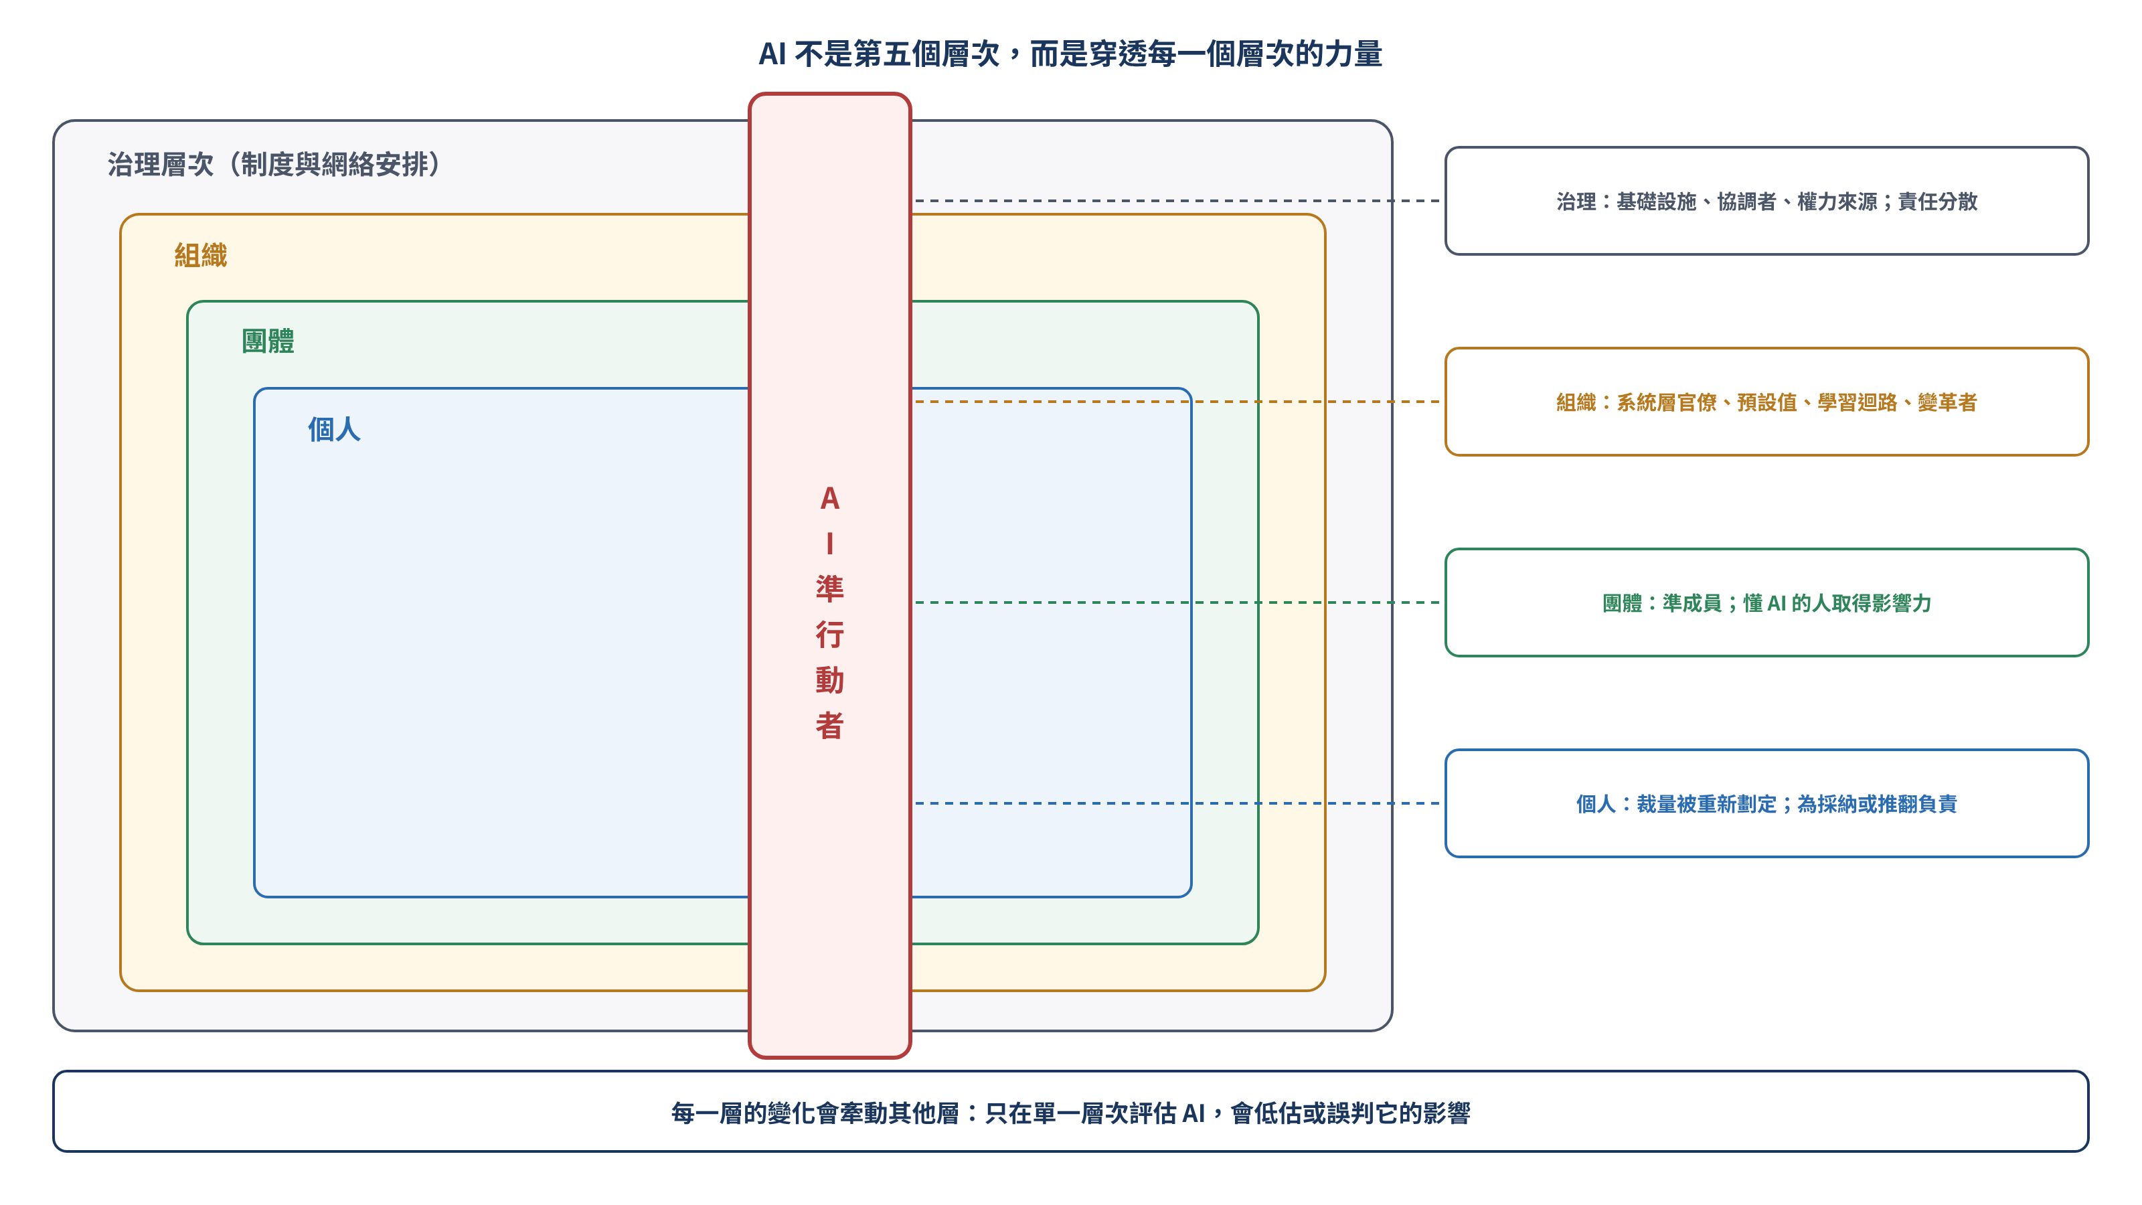
圖21-2 AI 作為跨層次的力量：穿透三個行動尺度和治理層次
連鎖效應
這些變化不是各自發生的，而是互相牽動。導讀案例可以看到一條連鎖：在治理層次，郡政府決定導入工具，並決定不讓家庭看到分數；在組織層次，分數觸發了強制調查的規則；在團體層次，主管和社工之間形成了一套怎樣看待分數的默契；在個人層次，社工人員在每一通電話中決定採納或推翻；而這些個人的決定，又成為下一輪檢討和研究的資料，回到組織和治理層次。單一層次的分析，只能看到這條連鎖的一段；要看到整條連鎖，就需要跨層次的架構。這是第22章到第24章要做的工作。

21.8 理論處理與研究命題
把前面的討論收在一起，本章對技術與組織理論的處理，可以歸結為四點。第一，傳統的技術理論把技術當成工具、外部變數和效率的手段，這三個預設在 AI 面前都出現了缺口。第二，本書以三個判準定義準行動者：功能性的作用、相對的自主和不能承擔責任；這個概念同時承認 AI 參與了判斷，又堅持 AI 不能負責。第三，公共 AI 承擔服務提供、程序正義和公眾信任三種角色，並在價值、法律、政治和監督四種情境中運作；透明是問責的必要條件，卻不是充分條件。第四，AI 不是第五個層次，而是穿透三個行動尺度和治理層次的力量；要理解它，需要跨層次的分析。
根據這四點，本章提出七個可以檢驗的研究命題。命題是待檢驗的方向，不是已經確立的結論；表21-3列出每個命題可以從哪些指標和研究設計著手。
命題21-1：AI 系統在公共組織中的角色（工具、準行動者、制度、權力來源）的比重，可以從它對決策選項的改變程度、輸出的可說明程度、被寫入規則的程度，以及資料和模型的掌握集中程度加以測量；準行動者和權力來源的比重越高，越需要覆核和外部監督的機制。
命題21-2：當 AI 的建議被設計為「需要理由才能推翻、不需要理由就能採納」時，第一線人員的推翻率較低，且推翻率在不同人員之間的差異較小；當推翻和採納都需要記錄理由時，推翻率較能反映個案的實際情況。
命題21-3：在保留人為裁量的 AI 決策中，第一線人員的判斷可能縮小或擴大演算法所產生的群體差異；縮小或擴大的方向，取決於人員的專業訓練、對系統的信任程度，以及組織對推翻行為的態度。
命題21-4：演算法透明的形式，對正當性知覺的影響不同；讓受影響者能看到並質疑自己個案的判斷理由（個案層次的透明），比只公開模型的設計原則（系統層次的透明），更能提高受影響者的正當性知覺和信任。
命題21-5：AI 系統涉及的行動者（設計者、使用者、資料提供者、授權者）越多，且事前未指定對整體結果負責的機關時，錯誤發生後責任推諉的情形越多，受影響者獲得救濟的時間越長。
命題21-6：保留人為裁量和公開演算法流程，對公務員接受 AI 的影響大於對公民的影響；在公務員之中，這個效果在需要為決定簽名負責的第一線人員身上更明顯。
命題21-7：AI 在某一個層次造成的改變，會在一段時間後在其他層次產生可觀察的影響；只在單一層次評估 AI 導入效果的研究，會系統性地低估或誤判 AI 的影響。
表21-3 研究命題、可以觀察的指標與研究設計
命題 | 核心關係 | 可以觀察的指標 | 可能的研究設計
21-1 | 四種角色的測量 | 選項改變、可說明程度、規則化、掌握集中 | 多個 AI 系統的比較；量表發展
21-2 | 推翻的不對稱設計 | 推翻和採納的理由要求、推翻率 | 系統紀錄分析；準實驗
21-3 | 人的判斷縮小或擴大差距 | 群體差異（系統 vs. 最後決定）、訓練、信任 | 行政資料分析，如導讀案例的研究
21-4 | 個案透明與系統透明 | 透明的形式、受影響者的正當性知覺 | 調查實驗
21-5 | 多行動者與問責缺口 | 行動者數量、責任指定、推諉事件、救濟時間 | 跨案例比較；過程追蹤
21-6 | 裁量和透明對公務員的效果 | 接受度、簽名責任 | 公務員與公民的平行調查實驗
21-7 | 跨層次的效應 | 各層次的變化及其時間落差 | 多層次縱貫研究

這些命題有一個共同的方向：把「AI 是什麼」的問題，轉成「AI 在什麼條件下改變了誰的選擇、由誰負責」的問題。後者可以被觀察、被比較，也可以被治理。

21.9 處理：用四個檢查詞檢查 AI 的進入
第1章提出、第5章用來檢查跨機關業務的四個檢查詞，也可以用來檢查 AI 進入公共組織的方式。
第一是落差：機關說系統只是「輔助」，實際上它是不是已經在決定？說最後是人決定的，實際上推翻系統需要多少理由、多少勇氣？第二是失衡：AI 參與了判斷，責任卻全部落在簽名的承辦人身上嗎？受影響的人能不能看到系統對自己的判斷，還是只有機關看得到？第三是失控：系統使用了哪些資料、這些資料代表什麼價值，有沒有定期被檢討？錯誤的分數被顯示了多久才被發現？第四是疏忽：有沒有指定一個對系統整體結果負責的機關和人？受影響的人有沒有一條可以質疑和救濟的路？
表21-4 AI 進入公共組織的檢核表
檢查詞 | 檢核項目 | 看什麼紀錄
落差 | 系統被定位為「輔助」，實際的採納率和推翻率是多少？ | 系統使用紀錄
落差 | 推翻系統建議和採納系統建議，是否需要同樣程度的理由？ | 作業規定、推翻紀錄
失衡 | AI 參與判斷時，責任是否由簽名的人單獨承擔，還是有對系統負責的機關？ | 責任分工規定
失衡 | 受影響的人能不能看到系統對自己的判斷，並提出異議？ | 個案說明、申訴紀錄
失控 | 系統使用的資料類別（特別是敏感資料）有沒有定期檢討其正當性？ | 資料清單、檢討紀錄
失控 | 系統錯誤（例如顯示錯誤的分數）多久會被發現？有沒有監測機制？ | 系統監測和異常紀錄
疏忽 | 有沒有指定對系統整體結果負責的機關和具名的人？ | 指定文件
疏忽 | 系統是否定期接受外部的稽核或研究？（觀察：機關對外部批評的回應方式） | 稽核報告；回應紀錄

要提醒的是，檢核表能看見的，是有沒有安排和紀錄；但 AI 治理最終要看的，是被系統判斷的人有沒有被當成一個可以說話的人。表裡加入了觀察的項目，就是因為一個有完整紀錄、卻把外部批評都當成「假設性」的機關，仍然是一個不願意被問責的機關。
用四個檢查詞回頭看導讀案例，可以看到它的複雜。在落差上，郡政府說社工人員隨時可以推翻工具，研究也確實發現社工人員大約三分之一的時間不同意分數；但「強制調查」的標記，讓推翻需要比採納更多的理由。在失衡上，家庭看不到分數，也無從質疑；資訊和權力集中在郡政府和設計者手上。在失控上，系統有兩年多的時間會顯示錯誤的分數，而它使用的身心障礙資料，直到民權申訴和司法部的檢視，才成為公開的爭議。在疏忽上，這個系統的問題，主要是由外部的研究者、記者和律師發現的，而不是由內部的監測機制發現的。但這個案例也提醒我們一件事：研究發現，正是第一線社工人員的判斷，縮小了演算法所產生的差距。保留人的裁量，不只是形式上的「人在迴路中」，而是在準行動者旁邊，留下一個真正能說「不」的人。

21.10 小結與過渡
這一章從一個分數出發，問了一個問題：AI 進入公共組織之後，它究竟是什麼？經典的技術理論把技術看成工具、外部變數和效率手段，這三個預設在 AI 面前都出現了缺口；行動者網絡和人工代理的理論讓 AI 的作用被看見，卻模糊了責任的界線。本書因此提出準行動者的定義：它在功能上影響結果、在運作上相對自主，卻不能承擔責任。在公共組織裡，AI 同時扮演工具、準行動者、制度和權力來源四種角色，承擔服務提供、程序正義和公眾信任三種公共角色，並在價值、法律、政治和監督四種情境中運作。公共 AI 治理的文獻則告訴我們，透明是問責的必要條件，卻不是充分條件。AI 不是第五個層次，而是穿透三個行動尺度和治理層次的力量。
這一章可以用一句話總結：AI 可以參與公共組織的每一個判斷，但它不能出現在任何一個問責的論壇上；所以每一套進入公共組織的 AI，背後都必須有一個具名、可以被問責的人。
回到全書的核心問題。做決定的人在上面，承擔後果的人在下面；AI 進入之後，又多了一個會影響決定、卻不承擔任何後果的參與者。如果組織把 AI 當成工具，它會低估這個參與者的影響；如果把 AI 當成行動者，它會讓責任有地方可以推。準行動者的概念，就是要讓這兩種錯誤都不發生。
接下來的兩章，將沿著本章的架構，更深入地檢視 AI 怎樣在不同的層次上改變公共組織的行為和責任；第24章則會把三個行動尺度、治理層次和 AI 準行動者整合在一起，正式提出虛擬治理空間的概念，並回到全書最後的問題：在人和 AI 共同運作的治理中，誰治理誰？

探討問題
- 導讀案例中的分數，在什麼意義上是工具、準行動者、制度和權力來源？請各舉一個具體的面向。
- 為什麼本書不把 AI 稱為「行動者」，而稱為「準行動者」？請用三個判準說明，並討論把 AI 當成行動者可能帶來的問責風險。
- 有人說「最後是人決定的，所以 AI 只是工具」。請用導讀案例中「強制調查」的設計評論這個說法。
- 透明為什麼是問責的必要條件，卻不是充分條件？請說明個案層次的透明和系統層次的透明有什麼差別。
- 郡政府不讓家庭看到分數，理由是擔心家庭不敢尋求服務。你同意這個取捨嗎？如果要讓家庭看到分數，需要哪些配套？
- 研究發現第一線社工人員的判斷縮小了演算法的差距。這對「人在迴路中」的設計有什麼啟示？在什麼條件下，人的判斷反而會擴大差距？
- 為什麼 AI 不能被視為第五個分析層次？請舉一個例子，說明 AI 怎樣同時改變個人、團體、組織和治理。

教案設計（白話）
教案一：一個分數，四種角色（約40分鐘）
目標：辨認 AI 的四種角色。請各組選一個公共部門使用 AI 的例子（例如智慧客服、案件分流、補助初審），依工具、準行動者、制度和權力來源四種角色，各找出一個具體的面向，並為每一種角色寫出一項需要的治理措施。
教案二：推翻需要多少理由（約30分鐘）
目標：理解推翻的不對稱。教師描述一套風險評分系統，規定「高分案件若不調查，需填寫推翻理由」。請學員分成兩組，一組扮演採納分數的社工，一組扮演推翻分數的社工，比較兩種選擇各需要做什麼、承擔什麼風險。最後討論：怎樣設計才能讓推翻和採納一樣容易被記錄和說明？
教案三：看得到自己的分數嗎（約40分鐘）
目標：理解個案層次的透明。請學員分組扮演郡政府、社工、家庭和民權律師，辯論「是否應該讓家庭看到自己的風險分數」。每一方都要提出理由和配套，最後全班整理出一份讓家庭看到分數的最低配套清單。
教案四：畫出連鎖（約30分鐘）
目標：理解跨層次的效應。請學員依圖21-2，把導讀案例中的一個事件（例如決定不讓家庭看到分數）放到治理層次，畫出它怎樣影響組織、團體和個人，以及個人的判斷又怎樣回到上層。

關鍵詞
人工智慧 Artificial intelligence／公共 AI Public AI／準行動者 Quasi-actor／資訊行動者 Information actor／社會技術系統 Socio-technical system／技術的雙重性 Duality of technology／行動者網絡理論 Actor-network theory／人工代理 Artificial agent／人工裁量 Artificial discretion／演算法問責 Algorithmic accountability／透明 Transparency／正當性 Legitimacy／問責缺口 Accountability gap／跨層次力量 Cross-level force／人在迴路中 Human in the loop

參考書目（APA 7th）
Barley, S. R. (1986). Technology as an occasion for structuring: Evidence from observations of CT scanners and the social order of radiology departments. Administrative Science Quarterly, 31(1), 78–108.
Bullock, J. B. (2019). Artificial intelligence, discretion, and bureaucracy. American Review of Public Administration, 49(7), 751–761.
Burke, G. (2022, April 30). An algorithm that screens for child neglect raises concerns. Associated Press. https://fortune.com/2022/04/30/algorithm-screens-for-child-neglect-raises-concerns/
Busuioc, M. (2021). Accountable artificial intelligence: Holding algorithms to account. Public Administration Review, 81(5), 825–836. https://doi.org/10.1111/puar.13293
Cucciniello, M., Porumbescu, G. A., & Grimmelikhuijsen, S. (2017). 25 years of transparency research: Evidence and future directions. Public Administration Review, 77(1), 32–44.
Floridi, L., & Sanders, J. W. (2004). On the morality of artificial agents. Minds and Machines, 14(3), 349–379.
Grimmelikhuijsen, S., & Meijer, A. (2014). Effects of transparency on the perceived trustworthiness of a government organization: Evidence from an online experiment. Journal of Public Administration Research and Theory, 24(1), 137–157.
Grimmelikhuijsen, S., & Meijer, A. (2022). Legitimacy of algorithmic decision-making: Six threats and the need for a calibrated institutional response. Perspectives on Public Management and Governance, 5(3), 232–242.
Hillo, J., Vento, I., & Erkkilä, T. (2025). Algorithmic governance: Experimental evidence on citizens' and public administrators' legitimacy perceptions of automated decision-making. Public Administration. Advance online publication. https://doi.org/10.1111/padm.70028
Ho, S., & Burke, G. (2023, January 31). Child welfare algorithm faces Justice Department scrutiny. Associated Press. https://www.wesanews.org/politics-government/2023-01-31/child-welfare-algorithm-used-by-allegheny-county-dhs-faces-justice-department-scrutiny
Latour, B. (2005). Reassembling the social: An introduction to actor-network-theory. Oxford University Press.
Orlikowski, W. J. (1992). The duality of technology: Rethinking the concept of technology in organizations. Organization Science, 3(3), 398–427.
Perrow, C. (1967). A framework for the comparative analysis of organizations. American Sociological Review, 32(2), 194–208.
Rahwan, I., Cebrian, M., Obradovich, N., Bongard, J., Bonnefon, J.-F., Breazeal, C., Crandall, J. W., Christakis, N. A., Couzin, I. D., Jackson, M. O., Jennings, N. R., Kamar, E., Kloumann, I. M., Larochelle, H., Lazer, D., McElreath, R., Mislove, A., Parkes, D. C., Pentland, A., ... Wellman, M. (2019). Machine behaviour. Nature, 568(7753), 477–486.
Roehl, U., & Hansen, M. B. (2024). Automated, administrative decision-making and good governance: Synergies, trade-offs, and limits. Public Administration Review. Advance online publication. https://doi.org/10.1111/puar.13799
Trist, E. L., & Bamforth, K. W. (1951). Some social and psychological consequences of the longwall method of coal-getting. Human Relations, 4(1), 3–38.
Woodward, J. (1965). Industrial organization: Theory and practice. Oxford University Press.
Young, M. M., Bullock, J. B., & Lecy, J. D. (2019). Artificial discretion as a tool of governance: A framework for understanding the impact of artificial intelligence on public administration. Perspectives on Public Management and Governance, 2(4), 301–313.
蘇文彬（2025年12月23日）。立院三讀通過AI基本法，明定國科會為基本法主管機關、行政院成立國家AI戰略特別委員會。iThome。https://www.ithome.com.tw/news/172980
【格式統一與補充插入】以下圖表與材料依全書盤點與補充資料插入，不改變原有章節結構。
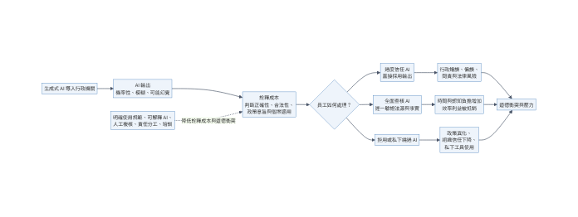
圖：生成式AI的詮釋成本（補充插入）
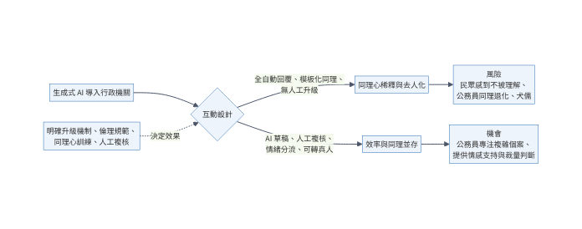
圖：AI與同理心（補充插入）
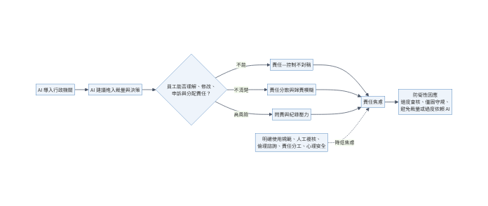
圖：AI責任焦慮（補充插入）
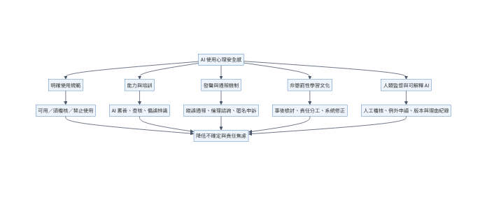
圖：AI心理安全感（補充插入）
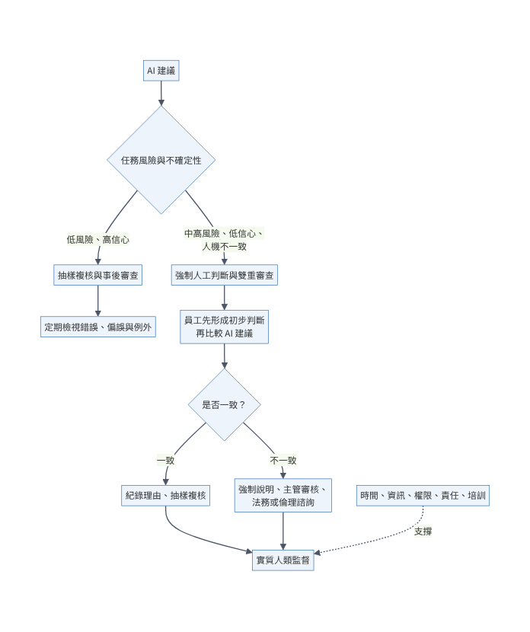
圖：避免人類監督形式化（補充插入）
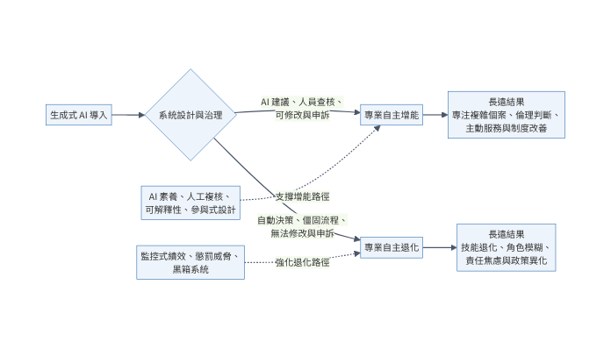
圖：生成式AI與專業自主（補充插入）

